# Übung 1

Erstelle ein HTML-Dokument, das mit semantischen Elementen strukturiert wurde.

Dabei sollen <header>, <nav>, <section> und/oder <article>, <aside> und <footer> verwendet werden.

Die Seite könnte dann beispielsweise so aussehen:

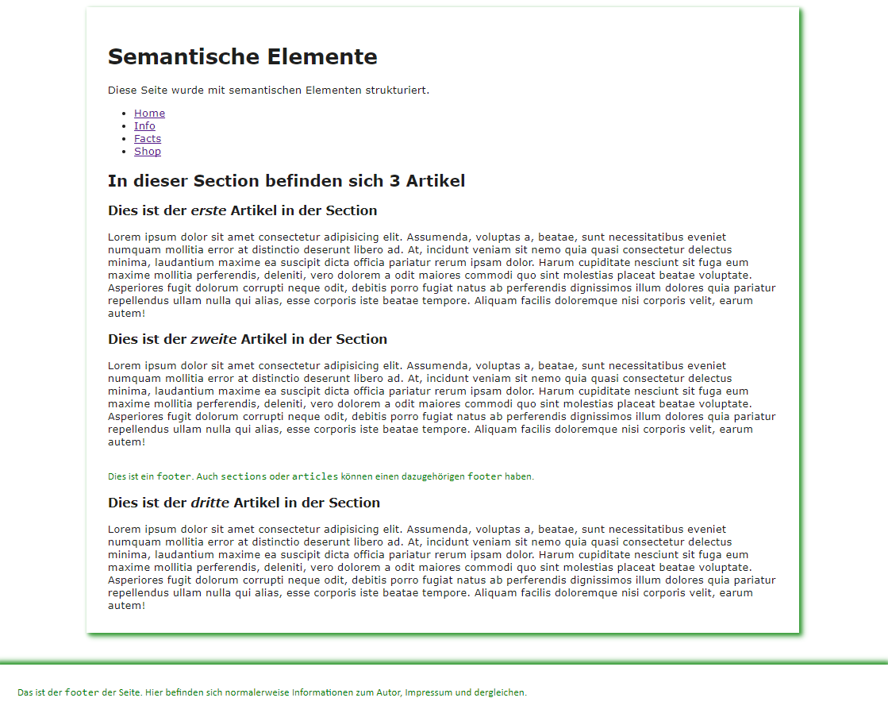

Bei dieser Übung geht es um die semantischen Tags. Das eigentliche Styling und die Erstellung einer eigentlichen Navigationsleiste erfolgt in späteren Übungen.